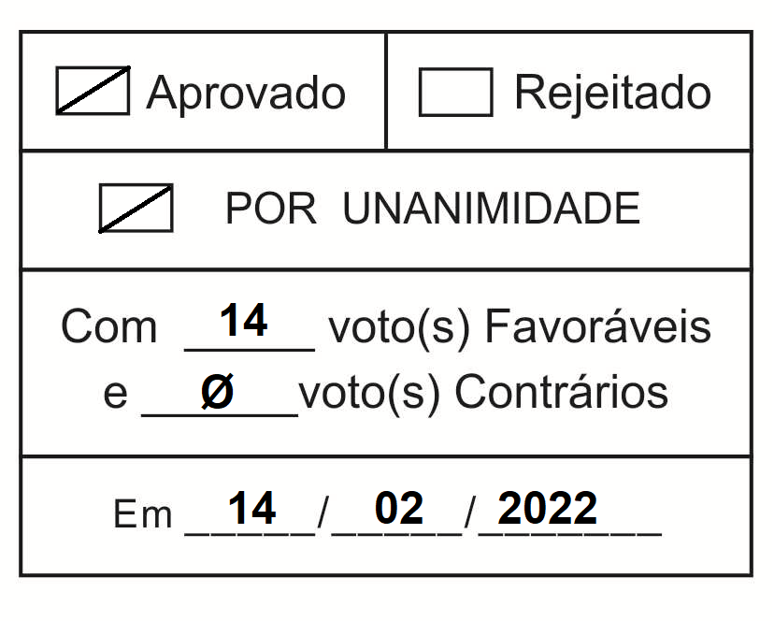
Moção Nº 45/2022

De Repúdio pelo ato de violência política perpetrado contra a Vereadora Camila Rosa, da Câmara Municipal de Aparecida de Goiânia.

Excelentíssimo Senhor Presidente,

A violência contra a mulher ainda persiste em se reafirmar como uma realidade praticamente onipresente em sociedade. A agressão física, por sua brutalidade, muitas vezes é a que chama mais atenção. Todavia, as mulheres sofrem ataques em diversas instâncias, muitas delas ainda normalizadas por segmentos da população. Cada conquista civilizatória jamais pode ser tomada como óbvia — a luta é constante e exige zelo por cada direito adquirido a sangue e lágrimas.
A Vereadora Camila Rosa, de Aparecida de Goiânia, sentiu o peso dessa violência em sua pele no último dia 2 de fevereiro.
O presidente da Câmara, vereador André Fortaleza, cortou de forma autoritária o direito de fala, de posicionamento, de representatividade efetiva, à participação política, resguardado pelo art. 2º, da Lei nº 14.192/2021, cujo artigo 1º estabelece normas para prevenir, reprimir e combater a violência política contra a mulher, nos espaços e atividades relacionados ao exercício de seus direitos políticos e de suas funções públicas. No artigo terceiro, essa mesma lei estabelece que “Considera-se violência política contra a mulher toda ação, conduta ou omissão com a finalidade de impedir, obstaculizar ou restringir os direitos políticos da mulher".
Registra a nota de repúdio da Secretaria da Mulher da Câmara dos Deputados:

“Conforme vídeos divulgados na imprensa e por plataformas e redes sociais, o presidente da Câmara citou publicação feita pela vereadora nas redes sociais, nas quais ela defende mais mulheres e minorias na política.

Uma seguidora dela comentou a publicação e seguidores da parlamentaram acusam a Câmara de Aparecida de Goiânia de ser machista. Fortaleza negou preconceito e chegou a afirmar: “Não sou contra a classe feminina, sou contra cota, oportunismo, ilusionismo. Pode ser mulher, homem ou homossexual. “Quero deixar bem claro para a senhora e sua amiga, eu não sou machista, eu sou contra fake news”.

Rosa respondeu, então, que não afirmou que o vereador era contra cotas de gênero. “Não disse que o senhor era contra cota. Se o senhor entendeu isso, a carapuça pode ter servido. O senhor sempre fala de caráter, de transparência, parece que o senhor tem algum problema com isso”.

Fortaleza, então, a interrompeu. A vereadora pediu respeito enquanto estava falando e, em seguida, o presidente da Casa pediu que o microfone dela fosse cortado. “Eu sou presidente, é a senhora que vai me respeitar. Corta o microfone dessa vereadora para mim, agora. Quer fazer circo, aqui você não vai fazer não”, disse. E prosseguiu declarando: “Vá à delegacia e registra um B.O. Fique à vontade se a senhora achar que estou cometendo um delito”, declarou.

A Secretaria Nacional de Políticas para as Mulheres, do Ministério da Mulher, da Família e dos Direitos Humanos (SNPM/MMFDH), acionou autoridades para investigar a denúncia de violência e solicita que sejam tomadas as devidas providências para apuração do caso e pede que medidas sejam adotadas para a prevenção a todo o tipo de violação dos Direitos Humanos, de forma a garantir sua integridade, com a urgência que o caso requer. À Ouvidoria Nacional dos Direitos Humanos do MMFDH, foi enviado ofício solicitando o registro da denúncia e o encaminhamento aos órgãos competentes para apuração dos fatos relatados. O documento foi enviado para o Ministério da Justiça e Segurança Pública (MJSP), a Procuradoria Geral da República (PGR), a Ouvidoria do Conselho Nacional do Ministério Público (CNMP), o Tribunal Regional Eleitoral de Goiás (TRE-GO), o Governo do estado de Goiás, a Secretaria de Segurança Pública de Goiás (SSP/GO) e a Procuradoria Geral do estado de Goiás (PGE/GO).
Silenciar qualquer representante na Casa do Povo é uma temeridade contra a própria democracia. Procurar silenciar a voz feminina, por sua vez, é um ato de covardia que remete ao quão frágil ainda é o espaço da mulher em uma estrutura social que insiste em relegá-la ao segundo plano, que não a admite em posição de protagonismo. Assim sendo, esta Vereadora conta com o apoio dos nobres parlamentares que, certamente, reconhecerão a relevância desta Moção de Apoio e farão saber que a luta pela igualdade exige esforço de todas as partes. Nossa voz não será silenciada. Cada mulher inferiorizada em razão de seu gênero saberá que, junto a si, terá dez, cem, mil outras mulheres, como esta Vereadora, que a resguardarão em seu direito de se expressar e de agir com liberdade plena.

Ante o exposto, Cláudia Rita Duarte Pedroso, Vereador da Câmara Municipal da Estância Turística de São Roque, REQUER ao Egrégio Plenário que faça constar, na Ata da presente Sessão, Moção de Congratulações à De Repúdio pelo ato de violência política perpetrado contra a Vereadora Camila Rosa, de Aparecida de Goiânia.

Que da presente seja dada ciência à Câmara Municipal de Aparecida de Goiânia, à Vereadora Camila Rosa, à Prefeitura de Aparecida de Goiânia, à 98ª Subseção da Ordem dos Advogados do Brasil – São Roque, e às Câmaras e Prefeituras da região.

Sala das Sessões “Dr. Júlio Arantes de Freitas”, 9 de fevereiro de 2022.

Cláudia Rita Duarte Pedroso
(Dra. Cláudia Pedroso)
Vereadora

PROTOCOLO Nº CETSR 09/02/2022 - 14:13 1779/2022/AO

